МИНИСТЕРСТВО НАУКИ И ВЫСШЕГО ОБРАЗОВАНИЯ РОССИЙСКОЙ ФЕДЕРАЦИИ

Федеральное государственное бюджетное образовательное учреждение высшего образования «Заполярный государственный университет имени Н.М. Федоровского»

ОТЧЁТ ПО ЛАБОРАТОРНЫМ РАБОТАМ №1–3

по дисциплине

«Управление IT-проектами»

Тема проекта:
«Электронный журнал успеваемости»

Выполнил: студент группы ИЭ-23
Агаметов А.М.

Норильск – 2026
ВВЕДЕНИЕ
Настоящий отчёт содержит результаты выполнения лабораторных работ №1–3 по дисциплине «Управление IT-проектами». Все работы выполнены в рамках единого учебного проекта — разработки веб-приложения «Электронный журнал успеваемости» для частной школы «НовыйПолюс».
Лабораторная работа №1 посвящена составлению уставных документов — «Устава проекта» и «Концепции проекта», закладывающих формальную основу для инициации проекта.
Лабораторная работа №2 включает разработку «Матрицы требований» — инструмента отслеживания требований на протяжении всего жизненного цикла проекта.
Лабораторная работа №3 представляет оценку проекта методом «снизу вверх» с применением трёхточечного метода оценки трудозатрат.

ЛАБОРАТОРНАЯ РАБОТА №1. УСТАВ И КОНЦЕПЦИЯ ПРОЕКТА

ЦЕЛЬ РАБОТЫ
Целью лабораторной работы является составление документов «Устав проекта» и «Концепция проекта» в соответствии с выданным преподавателем техническим заданием.
ЗАДАНИЕ
Заполнить документы «Устав проекта» и «Концепция проекта» в соответствии с выданным преподавателем техническим заданием. При недостаточной проработке требований в выданном техническом задании необходимо описать требования самостоятельно.
Устав проекта
Устав проекта – это документ, выпущенный инициатором или спонсором проекта, который формально авторизует существование проекта и предоставляет руководителю проекта полномочия использовать ресурсы организации в операциях проекта, ресурсы организации в операциях проекта.

УСТАВ ПРОЕКТА

Название проекта: | Программа «Электронный журнал успеваемости»
Менеджер проекта: | Агаметов Агамет Маратович
Дата (MM/DD/YYYY): | 01.03.2026

Версии (строки добавляются по необходимости):
Версия | Дата (MM/DD/YYYY) | Комментарий
1.0 | 01.03.2026 | Начальная версия устава
1. Краткое описание проекта
1.1 Название проекта
Программа «Электронный журнал успеваемости»
1.2 Суть проекта
Проект представляет собой разработку веб-приложения «Электронный журнал успеваемости». Программа предназначена для автоматизированного ведения журнала оценок, посещаемости и домашних заданий в частной школе. Учителя смогут выставлять оценки онлайн, родители — просматривать успеваемость детей, администрация — получать аналитические отчёты.
1.3 Бизнес-окружение проекта
Проект позволит сократить время на ведение бумажных журналов, минимизировать ошибки при выставлении оценок и повысить прозрачность учебного процесса для родителей, что соответствует стратегической цели школы — переходу на современные цифровые технологии и повышению удовлетворённости родителей.
1.4. Цели проекта
Разработать и внедрить программу «Электронный журнал успеваемости» до 01.07.2026.
1.5. Риски проекта
Негативные риски:
- Утечка персональных данных учащихся.
Позитивные риски:
  - Повышение вовлечённости команды за счёт интересной тематики.

2. Описание продукта и поставок
2.1 Продуктом проекта является (перечень поставок)
- Веб-приложение «Электронный журнал успеваемости» – 1 экз.
- Руководство пользователя в электронном виде в формате .pdf – 1 экз.
2.2 Главными требованиями к продукту являются (продукт позволяет):
- Авторизация пользователей с разными ролями: Учитель, Директор, Ученик, Родитель.
- Учителя и директор: ввод, редактирование оценок, посещаемости и домашних заданий.
- Ученики и родители: просмотр своей/ребёнка успеваемости, отчётов и домашних заданий.
- Синхронизация данных с сервером школы.
- Генерация и печать отчётов по успеваемости.
- Экспорт данных в Excel и PDF.
2.3 Требованиями к продукту НЕ являются (продукт не включает):
- Мобильное приложение.
- Интеграция с 1С или государственными системами.
2.4 Правила приемки поставок:
Приемка проводится заказчиком в присутствии спонсора и менеджера проекта.
3. Ограничения проекта
3.1 Вехи и дата завершения проекта:
Начало проекта |  | 01.03.2026
1. Выпуск версии 1.0 |  | 20.05.2026
- Анализ требований и проектирование базы данных на сервере |  | 10.03.2026
- Разработка серверной части |  | 25.03.2026
- Реализация модуля авторизации |  | 05.04.2026
- Разработка интерфейса и модуля ввода оценок/посещаемости |  | 20.04.2026
- Реализация модуля просмотра успеваемости |  | 28.05.2026
- Разработка механизма синхронизации |  | 05.05.2026
- Разработка модуля генерации отчётов по успеваемости |  | 12.05.2026
- Реализация экспорта данных в PDF |  | 15.05.2026
- Внутреннее тестирование версии 1.0 и исправление ошибок |  | 18.05.2026
- Создание установщика |  | 20.05.2026
- Написание руководства пользователя |  | 20.05.2026
2. Выпуск версии 2.0 |  | 01.07.2026
- Реализация email-уведомлений |  | 05.06.2026
- Разработка модуля внутренних сообщений |  | 10.06.2026
- Финальное исправление ошибок |  | 20.06.2026
- Создание установщика |  | 01.07.2026
- Написание руководства пользователя |  | 01.07.2026
Завершение проекта |  | 01.07.2026
3.2 Общий бюджет проекта:
850 000 (восемьсот пятьдесят тысяч) рублей 00 копеек
3.3 Ограничения по выполнению и организации работ
Приложение должно корректно работать в современных браузерах: Google Chrome, Mozilla Firefox.
4. Руководитель проекта и его полномочия
4.1 Назначенный руководитель проекта
Петров Пётр Петрович
4.2 Полномочия руководителя проекта
Руководитель проекта имеет право формировать команду из любых свободных сотрудников компании, назначать, поощрять и накладывать взыскания. Работает без помощника. В случае болезни назначается заместитель на тех же условиях.
5. Заинтересованные лица и ресурсы
5.1 Заказчик проекта
Сидоров Сергей Сергеевич, директор частной школы «НовыйПолюс»
5.2 Ключевые пользователи результатов проекта:
Учителя, директор, ученики и родители частной школы «НовыйПолюс»
5.3 Спонсор проекта
Сидоров Сергей Сергеевич, директор частной школы «НовыйПолюс»
5.4 Куратор проекта
Смирнова Анна Алексеевна, куратор проектного офиса
5.5 Команда проекта
Все работы реализуются силами штатных сотрудников. Для реализации проекта понадобятся:
- Разработчик – 2;
- Дизайнер UI/UX – 1;
- Тестировщик– 1;
- Технический писатель – 1;
- Руководитель команды – 1.
Руководителя команды назначает менеджер проекта. Требуемую квалификацию остальных членов команды определяет руководитель команды. Максимальный бюджет на привлечение сотрудников – 700 000 (семьсот тысяч) рублей 00 копеек.
5.6 Инфраструктура
Для разработки требуется среда Microsoft Visual Studio Professional. Серверная часть — база данных на сервере школы.
5.7 Соисполнители проекта
Проект реализуется силами компании-разработчика без привлечения субподрядчиков.
6. Согласовательные подписи
УТВЕРЖДАЮ:
Имя | Должность |  | Подпись | Дата  (MM/DD/YYYY)
Сидоров Сергей Сергеевич | Заказчик
Смирнова Анна Алексеевна | Куратор проекта
Агаметов Агамет Маратович | Менеджер проекта
Сидоров Сергей Сергеевич | Спонсор проекта

Концепция проекта
Концепция проекта – это документ, включающий краткое описание проекта, подающее наиболее рациональный уровень приближения к достижению целей, а также определение существующих проблем, вызвавших начало проекта, и основных требований заинтересованных сторон
КОНЦЕПЦИЯ ПРОЕКТА

Название проекта: | Программа «Электронный журнал успеваемости»
Менеджер проекта: | Агаметов Агамет Маратович
Дата (MM/DD/YYYY): | 01.03.2026

Версии
Версия | Дата (MM/DD/YYYY) | Комментарий
1.0 | 01.03.2026 | Начальная версия концепции
1. Общая информация
1.1 Общая информация о проекте
Общая информация о проекте представлена в разделе Устава проекта «Электронный журнал успеваемости».
  - Ограничения проекта
Приложение должно корректно работать в современных браузерах: Google Chrome, Mozilla Firefox.
1.3 Допущения проекта
До конца проекта стоимость используемых лицензируемых компонентов не должна измениться.

2. Описание продукта
2.1 Описание продукта:
Цель создания:
Автоматизация ведения журнала успеваемости для всех участников учебного процесса (учителя, директор, ученики, родители) в частной школе.
Требования к продукту:
- Авторизация пользователей с разными ролями: Учитель, Директор, Ученик, Родитель.
- Учителя и директор: ввод, редактирование оценок, посещаемости и домашних заданий.
- Ученики и родители: просмотр своей/ребёнка успеваемости, отчётов и домашних заданий.
- Email-уведомления о новых оценках и домашних заданиях
- Синхронизация данных с сервером школы.
- Генерация и печать отчётов по успеваемости в PDF.

2.2 Аналоги продукта:
- «Дневник.ру» — удобный, но полностью веб-сервис и платный.
- «ЭлЖур» — ориентирован на государственные школы, избыточный функционал.
- 1С:Школа — слишком тяжёлый и дорогой для небольшой частной школы.
2.3 Ссылки на спецификации продукта
Требования бизнес-уровня:
Продукт должен позволять вести электронный журнал успеваемости без использования бумажных носителей и обеспечивать доступ для учителей, директора, учеников и родителей.
Требования системного уровня:
- Продукт должен предоставлять авторизацию с разными ролями.
- Продукт должен позволять вводить и редактировать оценки, посещаемость и домашние задания.
- Продукт должен позволять просматривать успеваемость и отчёты.
- Продукт должен обеспечивать синхронизацию данных с сервером школы.
Требования технического уровня:
- Клиентская часть: React.js + TypeScript.
- Серверная часть: FastAPI (Python) + REST API.
- СУБД: PostgreSQL.
2.4 Поставки проекта
Результат поставки | Критерии приемки
Версия 1.0
Веб-приложение  «Электронный журнал успеваемости» | - Приложение имеет корпоративные цвета;  - Авторизация и все 4 роли работают корректно;  - Учителя могут вводить оценки и посещаемость;  - Ученики и родители могут просматривать успеваемость;  - Синхронизация с сервером работает.  - Функция генерации отчётов по успеваемости;  - Функция экспорта данных в PDF.
Руководство пользователя v1.0 | - Описывает все функции программы;  - Содержит примеры экранов;  - Документ должен быть написан на русском языке и содержать следующие разделы:  1. Порядок запуска и завершения;  2. Описание функций.
Версия 2.0

2. Описание продукта
Веб-приложение  «Электронный журнал успеваемости»  (включает весь функционал v1.0) | - Модуль раздел замены, переносы занятий;  - Email-уведомления отправляются при выставлении оценки родителям;  - Внутренние сообщения доставляются адресату;
Руководство пользователя v2.0 | - Описывает все функции программы;  - Содержит примеры экранов;  - Документ должен быть написан на русском языке и содержать следующие разделы:  1. Порядок запуска и завершения;  2. Описание функций.

3. Подход к управлению проектом
3.1 Используемые элементы плана управления проектом
План управления персоналом | Для выполнения проекта должны быть назначены два разработчика, один дизайнер UI/UX, один тестировщик, один технический писатель и один руководитель команды. Руководитель проекта формирует команду сотрудников и утверждает их состав.  Список членов команды проекта:  - Разработчик – 2;  - Дизайнер UI/UX – 1;  - Тестировщик – 1;  - Технический писатель – 1;  - Руководитель команды – 1.

3. Подход к управлению проектом
Коммуникации проекта | Коммуникации между заинтересованными лицами проекта должны происходить в письменном виде посредством обмена сообщениями по электронной почте. Члены команды и руководитель команды также могут общаться устно или путём обмена сообщениями в git-репозитории проекта.  Список заинтересованных лиц проекта:  - Сидоров Сергей Сергеевич, директор частной школы «НовыйПолюс»  - Смирнова Анна Алексеевна, куратор проекта;  - Петров Пётр Петрович, руководитель проекта;  - Агаметов Агамет Маратович, менеджер проекта;  - Команда проекта.
Риски проекта | Список рисков проекта:  - Утечка персональных данных учащихся.
Закупки проекта | В рамках проекта закупок не требуется.
Управление  конфигурациями | В рамках проекта будет выпущено две версии программного продукта:  1. Версия 1.0 – базовый функционал с авторизацией и всеми ролями;  2. Версия 2.0 – версия с генерацией отчётов и экспортом в Excel/PDF.
Изменения в проекте | Все изменения в проектные планы и документацию вносятся только по согласованию сторон. В этом случае стороны должны заключить дополнительное соглашение, в котором подробно описываются внесённые изменения.
3.2 Требуется ли дополнительное согласование элементов плана?
Что требует согласования? |  | Кто согласует?
План управления рисками |  | Спонсор проекта
Иерархическая структура работ |  | Спонсор проекта, куратор проекта

4. Согласовательные подписи
УТВЕРЖДАЮ:
Имя | Должность | Подпись | Дата  (MM/DD/YYYY)
Сидоров Сергей Сергеевич | Заказчик
Смирнова Анна Алексеевна | Куратор проекта
Агаметов Агамет Маратович | Менеджер проекта
Сидоров Сергей Сергеевич | Спонсор проекта

ВЫВОД
В рамках лабораторной работы №1 по дисциплине «Управление IT-проектами» были разработаны и заполнены основные проектные документы — «Устав проекта» и «Концепция проекта» для веб-приложения «Электронный журнал успеваемости». В ходе выполнения задания определены цели и задачи проекта, описаны требования к продукту, роли пользователей, функциональные возможности системы, а также установлены границы проекта, сроки реализации, бюджет, риски и состав команды. Подготовленные документы соответствуют выданным шаблонам, учитывают специфику частной школы и содержат всю необходимую информацию для официального старта проекта. Выполнение лабораторной работы позволило на практике применить методики инициации IT-проектов и закрепить навыки создания уставной и концептуальной документации. Цель работы достигнута в полном объёме.

ЛАБОРАТОРНАЯ РАБОТА №2. МАТРИЦА ТРЕБОВАНИЙЦЕЛЬ РАБОТЫ
- Цель работы
Целью лабораторной работы является составление документа «Матрица требований» в соответствии с полученным техническим заданием и ранее созданными документами «Концепция проекта» и «Устав проекта».
- ЗАДАНИЕ
Заполнить шаблон документа «Матрица требований». Шаблон документа выложен в папке преподавателя на ftp-сайте кафедры ВТ ТПУ:
«2_Шаблон - Матрица требований.xls».
Матрица отслеживания требований – это таблица, связывающая требования к продукту, начиная от их создания и заканчивая предоставлением соответствующих им поставляемых результатов.
Применение матрицы отслеживания требований помогает удостовериться, что каждое требование добавляет бизнес-ценность, связывая требование с целями организации и проекта. Это позволяет отслеживать требования на протяжении жизненного цикла проекта, что помогает удостовериться в том, что требования, одобренные в документации по требованиям, выполнены в конце проекта. Также, матрица отслеживания требований обеспечивает структуру для управления изменениями содержания продукта.
Типичные параметры, используемые в матрице отслеживания требований, могут включать в себя уникальный идентификатор, текстовое описание требования, обоснование включения в список требований, владельца требования, источник, приоритет, версию, текущий статус (например, активно, отменено, отложено, добавлено, одобрено, назначено, выполнено), дату статуса.

  - Алгоритм заполнения матрицы требований
- Заполнить поля «название проекта» и «менеджер проекта»
- Описать все требования (ID + описание требования).
Максимальный уровень вложенности требований должен быть не менее 4, например:
ТР1. Должна быть возможность выбирать количество и размеры комнат и помещать их на рабочее поле
ТР1.2.Должна быть возможность выбирать количество комнат ТР1.2.2.При редактировании количества комнат должны добавляться / удаляться объекты комнат
ТР1.2.2.2.При уменьшении количества комнат должно появляться диалоговое окно, предлагающее пользователю выбрать, какие из существующих комнат нужно удалить
- Для каждого требования заполнить остальные поля
Записать автора, дату и документ выявления, статус требования, ID предшественника и последователя (если есть), ID спецификации, название модуля, дату реализации и дату приемки, документ приемки. При желании можно написать дополнительные комментарии.
В таблице 1 приведены инструкции по заполнению полей матрицы требований.
Таблица 1 – Инструкции по заполнению полей матрицы требований

Поле | Алгоритм заполнения
ID | Уникальный идентификатор требования
Описание требования | Подробное описание требования (функциональные и нефункциональные характеристики)
Автор | Автор требования (тот, кто НАЗВАЛ требование команде, а не тот, кто записал его в настоящий файл)
Дата | Когда требование впервые стало известно команде
Документ выявления | Документ, формализовавший названное требование (отчет об интервью, протокол совещания и т.д.)
Статус требования | Ожидает рассмотрения/ Взято в работу/ Закрыто / Отменено

Заменено на (ID) | Если настоящее требование изменилось, оно  «закрывается» (отметка в столбце «статус требования»), заводится новое требование с новым ID (он указывается и в данном столбце)
Последователь чего? (ID) | Если настоящее требование – это результат изменения предыдущего, то в данном столбце указывается ID  предшественника
Спецификация (ID) | Если формировался технический документ, формализующий постановку задачи по данному требования, то указать его ID
Модуль | Название модуля ПО, в который войдет реализуемое требование
Дата реализации | Дата внутренней приемки (внутри команды проекта)
Дата приемки | Дата приемки заказчиком
Документ приемки (ID) | Документ, подтверждающий приемку заказчиком
Дополнительные комментарии | Любые комментарии

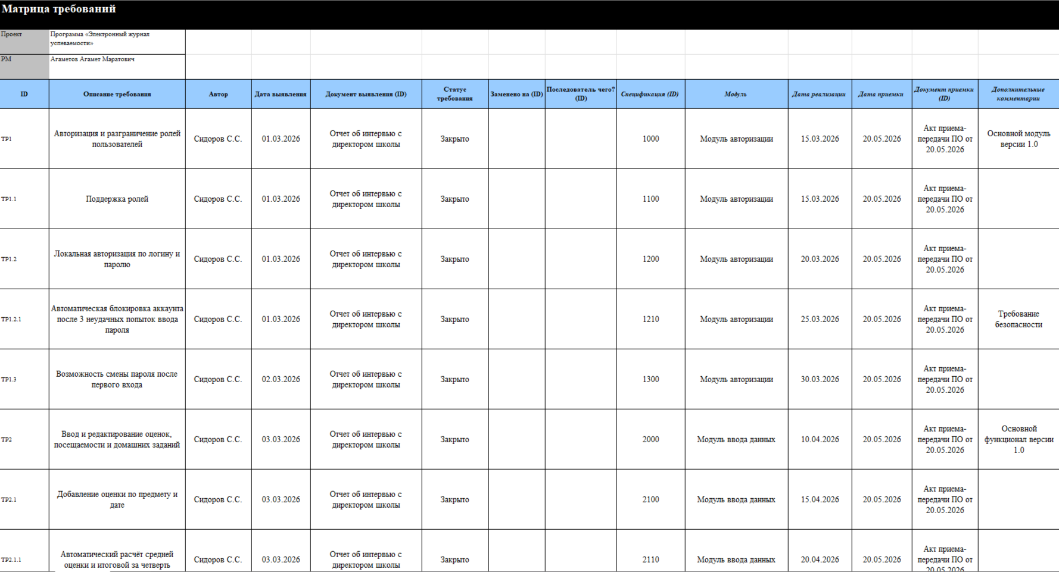
Рисунок 1 Матрица требований

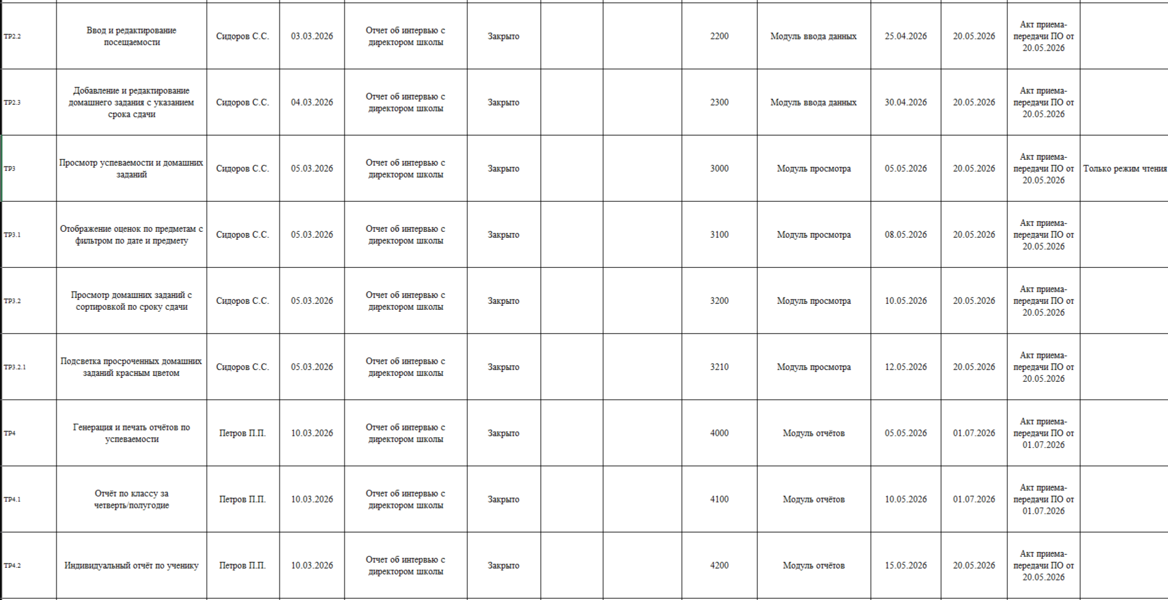
Рисунок 2 Матрица требований

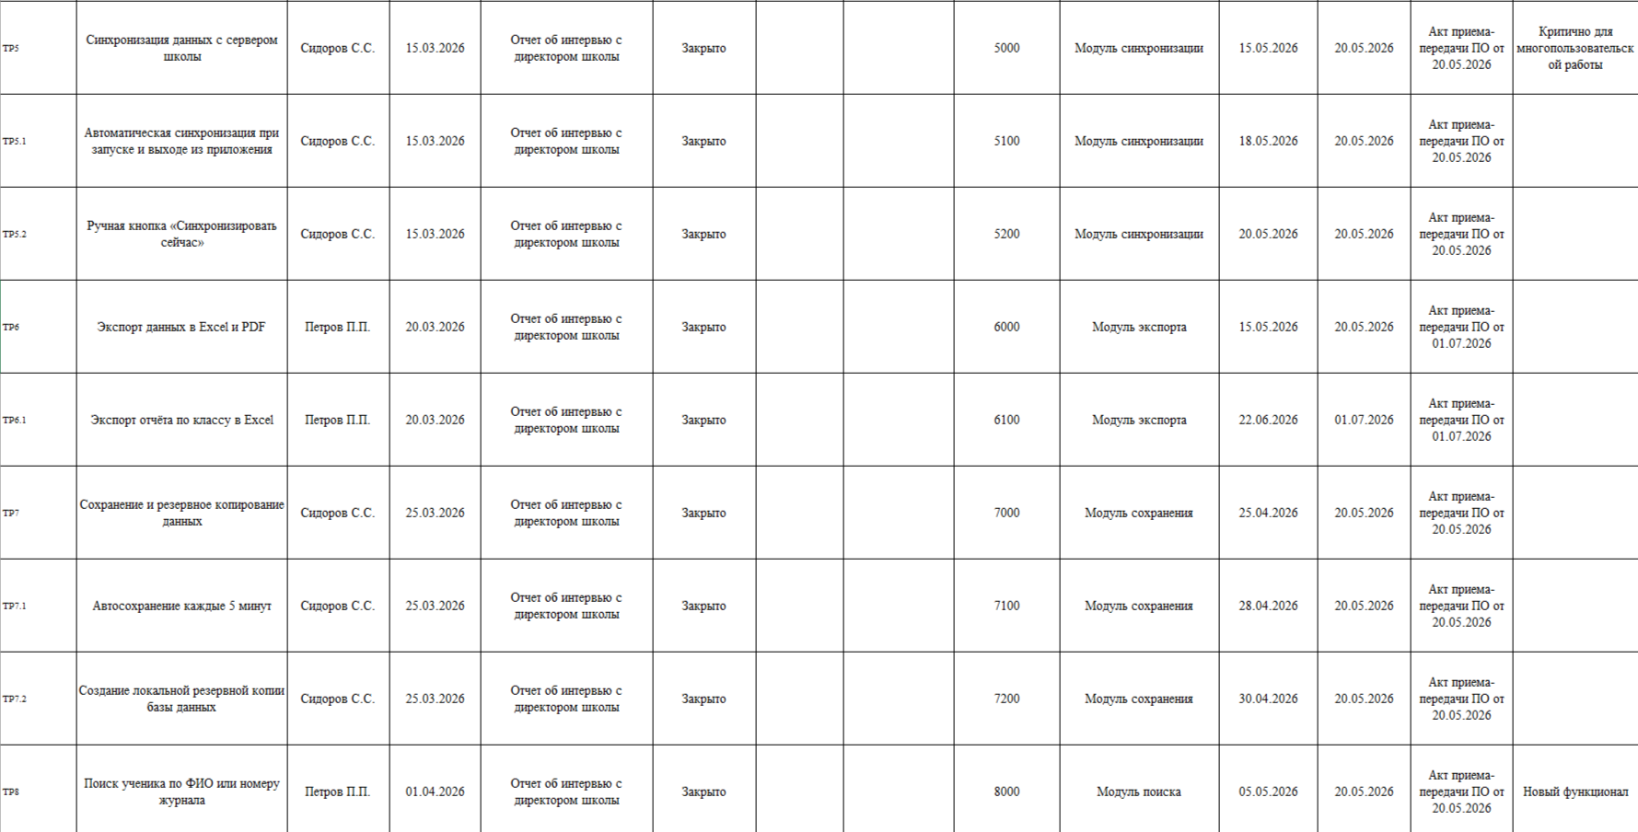
Рисунок 3 Матрица требований

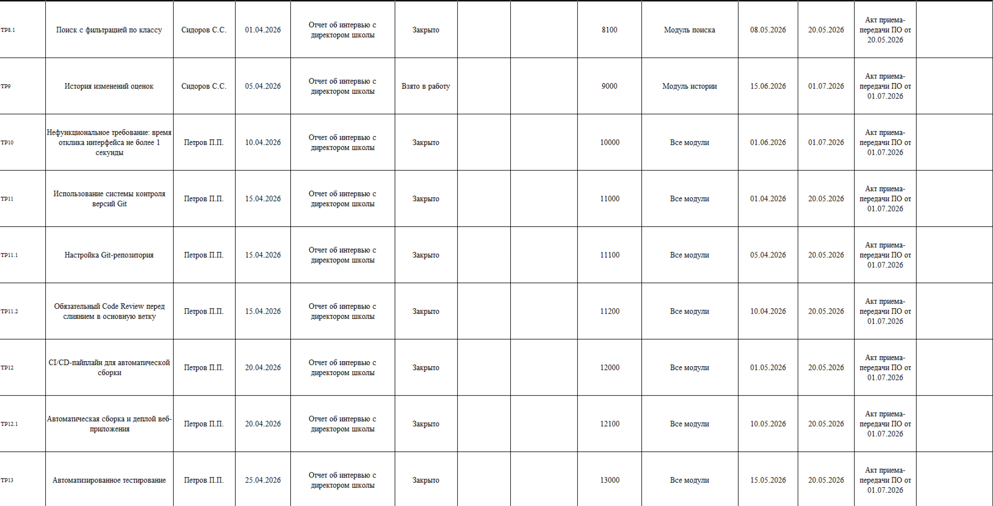
Рисунок 4 Матрица требований

Рисунок 5 Матрица требований

ВЫВОД
В рамках лабораторной работы №2 по дисциплине «Управление IT-проектами» была составлена матрица отслеживания требований для проекта «Электронный журнал успеваемости». В ходе выполнения работы все функциональные и нефункциональные требования были структурированы с присвоением уникальных идентификаторов, определены их приоритеты, источники, модули реализации, сроки выполнения и статусы. Матрица обеспечила прослеживаемость требований – от их возникновения на этапе интервью с заказчиком до приемки готового продукта. Выполненная работа позволила систематизировать требования, выявить взаимосвязи между ними и создать надежную основу для дальнейшего управления изменениями, разработки и контроля качества программного продукта. Цель лабораторной работы достигнута в полном объёме.

ЛАБОРАТОРНАЯ РАБОТА №3. ОЦЕНКА ПРОЕКТА
ЦЕЛЬ РАБОТЫ
Целью лабораторной работы является составление документа «Оценка проекта» в соответствии с ранее созданным документом «Матрица требований».
ЗАДАНИЕ
Оценка проекта – это оценка вероятной стоимости тех ресурсов, которые потребуются для выполнения работ, предусмотренных проектом. В данной лабораторной работе длительность и стоимость проекта оценивается методом «снизу вверх» по трём точкам.
Метод оценки «снизу вверх» предусматривает оценку затрат на детальных уровнях проекта, а затем суммирование затрат на более высоких уровнях обобщения для получения оценки всего проекта.
Оценка по трём точкам – метод, отражающий три оценки рентабельности или срока выполнения задачи: оптимистический, наиболее вероятный и пессимистический результат.
Формула, по которой производится вычисление.
Ожидаемая оценка (Е) = (О + 4 * BG + Р) / 6, где 4 – количество вероятных оценок + оптимистическая и + пессимистическая. Всего 6 оценок.
Ожидаемая оценка: (6 + 4*8+12) / 6 = 8,3 дней.

Методология и обоснование оценок
Оценка трудозатрат выполнена методом «снизу вверх» с применением трёхточечного метода. Для каждой задачи определялись три значения: оптимистическая оценка (О) — при условии, что ни один из негативных рисков не реализуется; наиболее вероятная оценка (M) — с учётом среднестатистической вероятности возникновения рисков; пессимистическая оценка (P) — при реализации всех негативных рисков. Итоговая ожидаемая оценка рассчитывалась по формуле: E = (O + 4 × M + P) / 6.
В качестве базы для декомпозиции работ использовалась матрица требований (ЛР№2): требования верхнего уровня (ТР1, ТР2 и т.д.) стали функциональными блоками, требования нижних уровней — конкретными работами. Ставка нормочаса принята в диапазоне 300–350 руб./ч, рабочий день — 8 часов.
Обоснование по разделам
Раздел 1. Разработка ПО
Блок разработки ПО является самым трудоёмким и охватывает 12 подсистем — от модуля авторизации до логирования ошибок. Оценки формировались следующим образом:
Оптимистическая оценка формировалась из расчёта, что все требования чётко сформулированы и не потребуют уточнений, выбранный стек технологий знаком команде, сторонние библиотеки совместимы друг с другом, интеграция с сервером школы проходит без технических проблем, и ни один из рисков не реализуется. Задачи по авторизации, просмотру и вводу данных в этом сценарии занимают 1–3 дня каждая, как наиболее типовые.
Реалистическая оценка предполагает реализацию части типичных рисков: 1–2 итерации доработки по замечаниям заказчика, незначительные проблемы с совместимостью библиотек, необходимость рефакторинга отдельных модулей после code-review. Большинство задач увеличивается в 1,5–2 раза по сравнению с оптимистическим сценарием. Модули email-уведомлений и внутренних сообщений оценены выше (до 8 дней), поскольку требуют настройки SMTP-сервера и дополнительной логики доставки.
Пессимистическая оценка учитывает реализацию всех выявленных рисков: существенное изменение требований заказчиком в ходе разработки, обнаружение критических несовместимостей выбранных компонентов, необходимость полного переписывания отдельных модулей, задержки по внешним зависимостям (сервер школы, SMTP). Модуль внутренних сообщений (1.11.1) получил пессимистическую оценку в 14 дней — он не имеет аналогов в уже реализованных проектах команды и требует разработки с нуля.
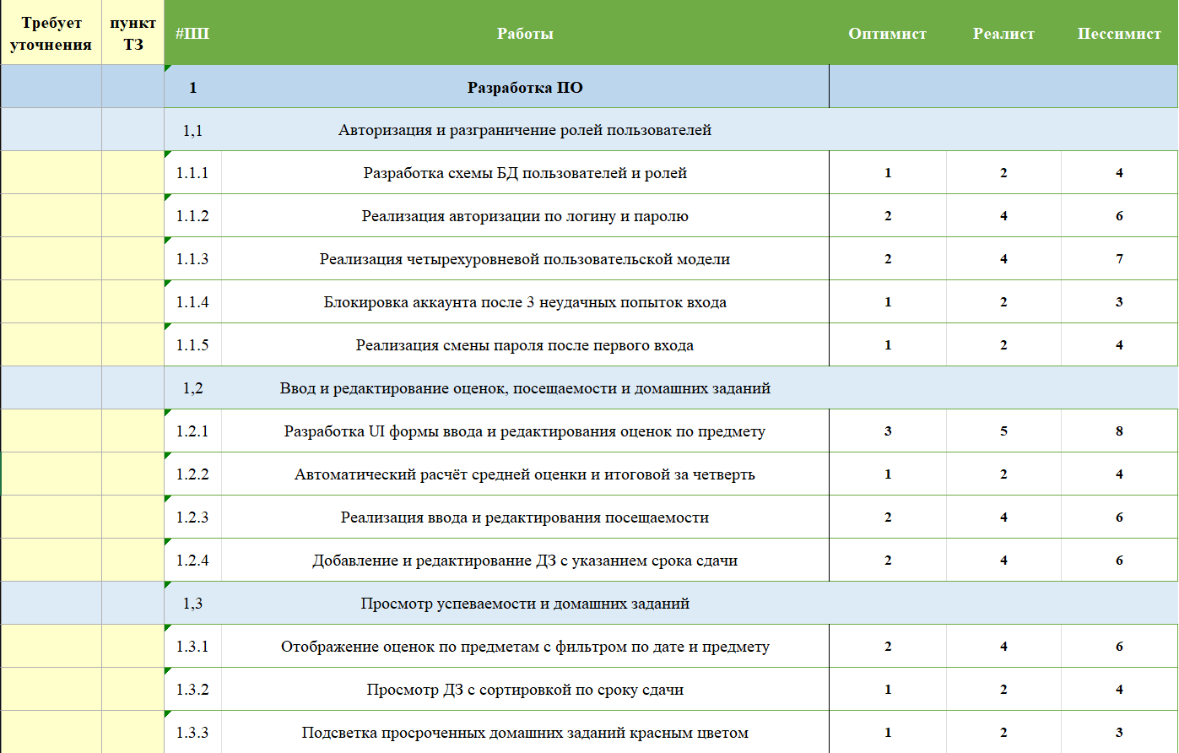
Рисунок 6 Разработка ПО
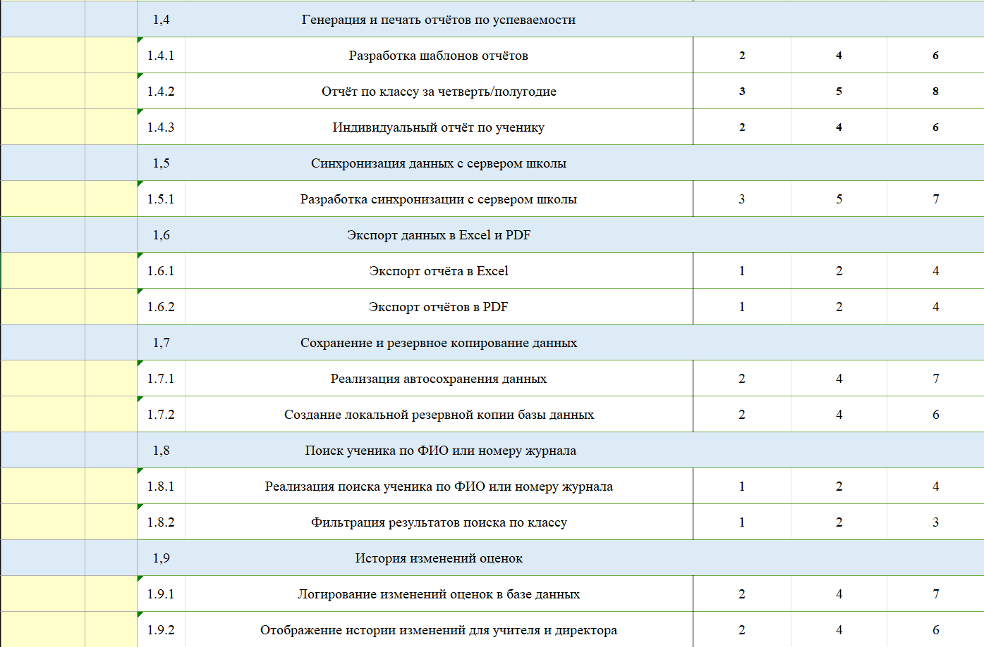
Рисунок 7 Разработка ПО
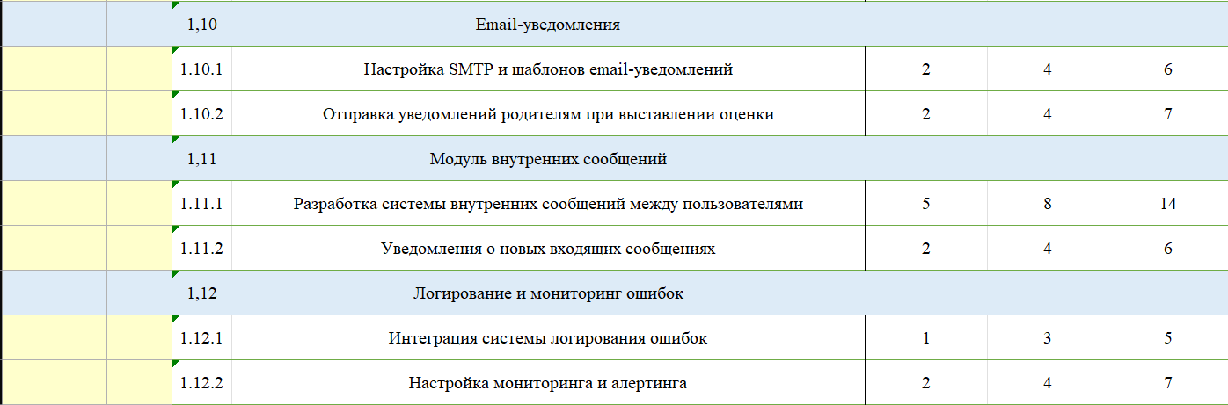
Рисунок 8 Разработка ПО

Раздел 2. Тестирование
На тестирование выделено около 7% от суммарных трудозатрат на разработку ПО — это нижняя граница рекомендуемого диапазона (5–15%) для веб-приложений среднего масштаба. Четыре вида тестирования (модульное, интеграционное, нагрузочное, регрессионное) охватывают все критические сценарии. Оптимистические оценки (1–2 дня) предполагают высокое покрытие кода unit-тестами и минимальное количество обнаруженных дефектов. Реалистические оценки (2–4 дня) учитывают необходимость повторного тестирования после исправлений. Пессимистические (3–6 дней) — сценарий, при котором обнаруживаются системные ошибки в логике ролей или синхронизации, требующие длительного регрессионного цикла.
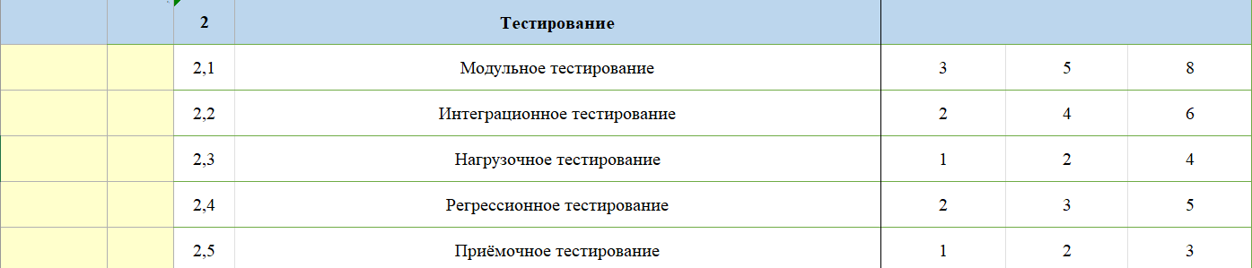
Раздел 9 Тестирование
Разработка документации
Документация включает два руководства пользователя (v1.0 и v2.0) и техническую документацию. Руководство v1.0 оценено выше (O=2, M=4, P=6 дней), поскольку создаётся с нуля и требует согласования структуры с заказчиком. Руководство v2.0 (O=1, M=2, P=4) — это обновление существующего документа, поэтому оценка ниже вдвое. Внутренняя документация (O=1, M=2, P=4) ведётся в git-репозитории параллельно с разработкой и не требует отдельных временных блоков большого размера.
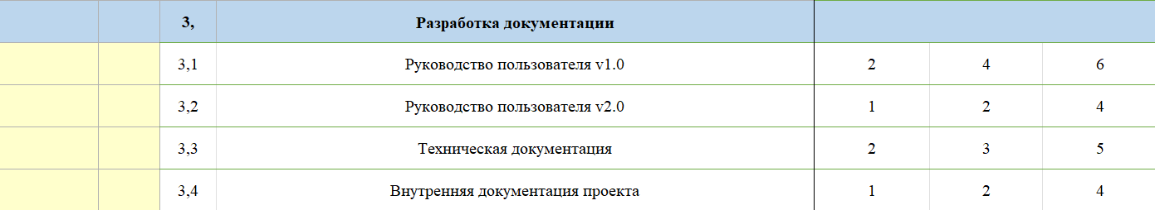
Рисунок 10 Разработка документации
Раздел 4. Обучение пользователей
Обучение проводится для двух категорий: учителя и администрация (директор). Выделено по 3 отдельных задачи. Оптимистические оценки (1 день каждая) соответствуют сценарию, при котором пользователи быстро осваивают интерфейс благодаря интуитивному дизайну и готовой документации. Пессимистические (3 дня) учитывают низкий уровень цифровой грамотности части аудитории, необходимость повторных сессий и индивидуальной поддержки в первые дни работы.

Рисунок 11 Обучение пользователей
Раздел 5. Внедрение
Внедрение включает развёртывание на сервере школы, настройку системы, сопровождение опытной эксплуатации и передачу результатов. Развёртывание (O=1, M=2, P=3) и настройка (O=1, M=2, P=3) имеют небольшой диапазон, так как выполняются по заранее подготовленным инструкциям CI/CD-пайплайна (требование ТР12). Сопровождение опытной эксплуатации (O=2, M=3, P=5) имеет более широкий диапазон — это зависит от интенсивности обращений пользователей и количества выявленных ошибок после ввода в работу.
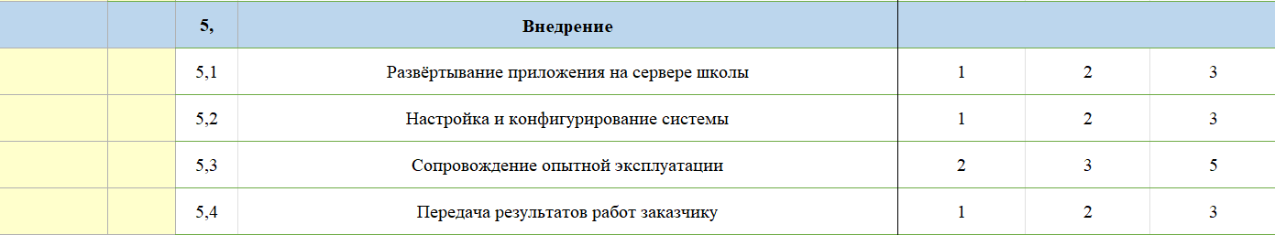
Рисунок 12 Внедрение
Раздел 6. Менеджмент
На управление проектом традиционно выделяется около 10% от суммарных трудозатрат на разработку. Ключевая задача блока — «Управление проектом» (планирование, контроль, отчётность) — оценена в O=5, M=8, P=12 дней, поскольку охватывает весь 4-месячный цикл и включает ведение регулярной отчётности, согласование с заказчиком и мониторинг рисков. Совещания и планёрки (O=2, M=4, P=6) оценены с запасом по пессимисту: при возникновении конфликтов требований или задержках их разрешение требует дополнительных итераций согласования.
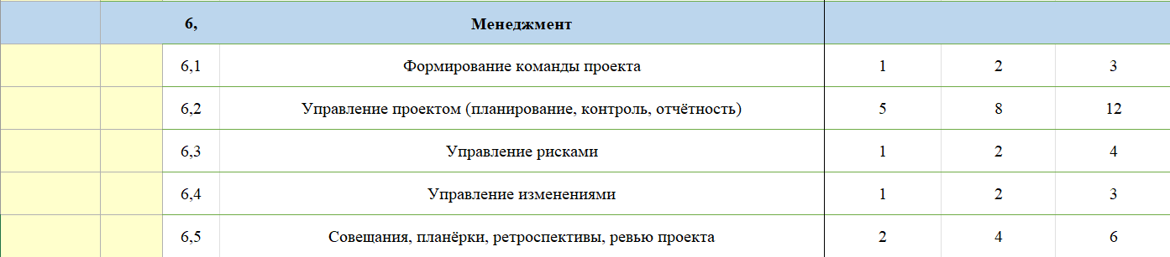
Рисунок 13 Менеджмент
Раздел 7. Пресейл
Блок пресейла охватывает работы до официального старта проекта: переговоры с заказчиком, первичную оценку трудозатрат, составление технического задания и подготовку документации. Каждая задача оценена симметрично: O=8, M=16, P=24 дня. Такой широкий диапазон (разрыв в 3 раза между оптимистом и пессимистом) обусловлен высокой неопределённостью этого этапа: заказчик (директор частной школы) не является IT-специалистом, что на практике увеличивает количество уточняющих итераций. Оптимистический сценарий — все требования сформулированы однозначно с первого раза, ТЗ согласовано без правок. Пессимистический — несколько раундов переговоров, существенная переработка ТЗ после первичного согласования.
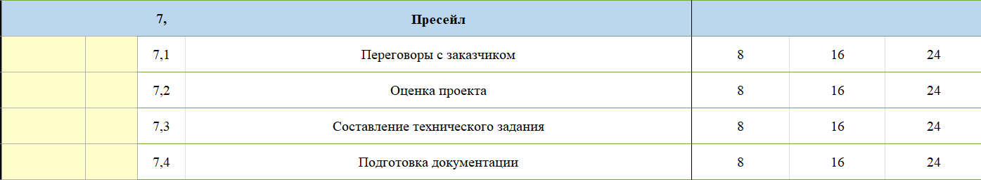
Рисунок 14 Пресейл

ВЫВОД
В рамках лабораторной работы №3 по дисциплине «Управление IT-проектами» была выполнена оценка проекта «Электронный журнал успеваемости» методом «снизу вверх» с использованием трёхточечной оценки (оптимистической, наиболее вероятной и пессимистической). На основе ранее созданной матрицы требований проведена детальная декомпозиция работ, определены трудозатраты по каждому требованию и модулю системы, рассчитаны ожидаемые сроки и стоимость реализации с учётом рисков. Применение формулы ожидаемой оценки позволило получить более точные и реалистичные оценки продолжительности и бюджета проекта. Выполненная работа продемонстрировала практическое применение методов оценки проектных затрат, обеспечила обоснование необходимых ресурсов и повысила точность планирования. Цель лабораторной работы достигнута в полном объёме.

ЗАКЛЮЧЕНИЕ
В ходе выполнения лабораторных работ №1–3 по дисциплине «Управление IT-проектами» была проведена полноценная работа по инициации и планированию проекта разработки веб-приложения «Электронный журнал успеваемости» для частной школы «НовыйПолюс».
В лабораторной работе №1 были разработаны устав и концепция проекта, в которых определены цели, границы, риски, команда и бюджет проекта (850 000 рублей), а также детальный план вех с выпуском двух версий продукта.
В лабораторной работе №2 составлена матрица отслеживания требований, включающая 36 функциональных и нефункциональных требований, структурированных по 14 модулям с указанием авторов, дат, статусов, сроков реализации и документов приёмки.
В лабораторной работе №3 выполнена детальная оценка трудозатрат по методу «снизу вверх» с применением трёхточечного метода. Декомпозиция охватывает 7 разделов работ: разработку ПО, тестирование, документацию, обучение, внедрение, менеджмент и пресейл. Итоговые трудозатраты составили: оптимистическая оценка — 120 ч.-дней, реалистическая — 230 ч.-дней, пессимистическая — 366 ч.-дней.
Выполнение комплекса лабораторных работ позволило применить на практике ключевые методики управления IT-проектами: разработку уставной документации, управление требованиями и оценку трудозатрат.

